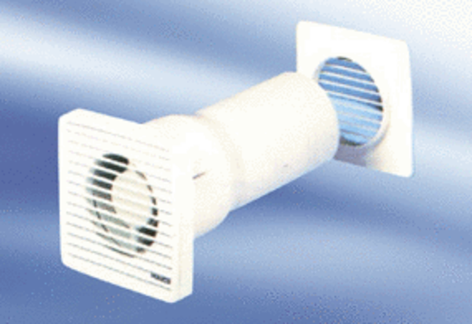Вентилятор для небольших помещений ECA 10-3 VZКомплект поставки: 1 штукАссортимент:
Номер артикула: 080020Изготовитель: MAICO

